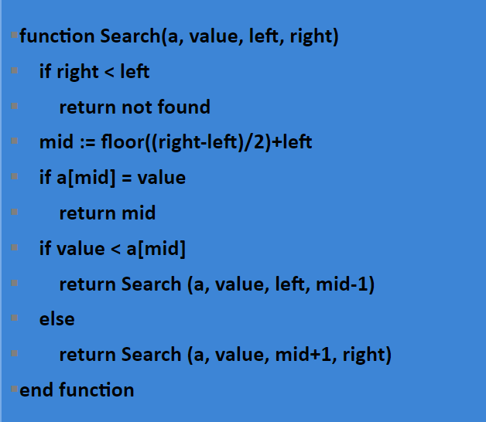

В лучшем случае этот алгоритм сможет найти нужную вершину за 1 итерацию, следовательно лучшая сложность O(1).